## suggest接口文档说明

>>接口用途

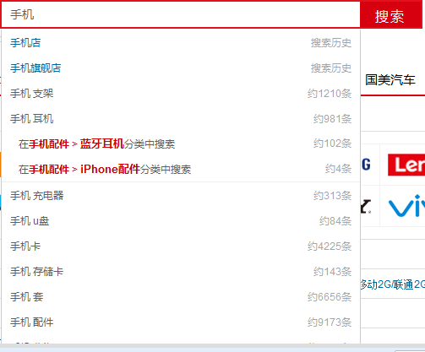

>>请求案例

{domain}[/p/suggest?from=xxx&query=手机&jp=true&user=26396102](http://apis.gome.com.cn/p/suggest?from=headSearch&module=searchSuggest&query=海尔冰箱&jp=true&user=26396102&callback=suggest&_=1501729508580)

>>调用方法

目前调用方法为，搜索词加空格拼接选取属性词补充部分第一项（即属性名称），然后去搜索，如果补充部分第三项为负，则补充条件放在搜索词之前

>>参数说明

|  |  |  |
| --- | --- | --- |
| 变量命名 | 变量名称 | 变量说明 |
| from | 来源 | 需要向搜索部单独申请 |
| query | 搜索词 |  |
| jp | 行类别判断 | true 或 false (PC端需要添加) |
| user | UserId |  |
| cookie | CookieId |  |
| hisDel | 删除搜索历史 |  |

>>结果格式

[

[

"海尔冰箱",

0,

-1

],

[

"海尔冰箱",

803,

1,

{

"cat": [

"冰箱",

"cat10000054",

803,

"冰箱/冷柜",

"cat10000008"

]

}

],

[

"海尔冰箱 无霜",

425,

0,

[

[

"自营",

"自营",

9

],

[

"变频",

"1aXy",

5

],

[

"双门",

"18Eh",

5

]

]

]

]

>>结果字段说明

|  |  |
| --- | --- |
| 属性 | 属性说明 |
| 字段1 | 返回的query词 |
| 字段2 | count次数 |
| 字段3 | -1：代表返回的query为搜索历史  1：代表分类扩展，当数组第三项为1  0：代表普通提示行,(在每行第三项数值为0时，可能添加属性词补充，例如返回结果中的红色字体部分) |
| 字段4 | 热门分类信息(二级分类、三级分类)，字段3为1时才有 |